Wielkanocny zajączek – zabawka oddechowa
Prosta zabawka oddechowa w wielkanocnej tematyce – zajączek z gumowej rękawiczki. Do jej przygotowania potrzebujecie tylko rękawiczki, papierowego kubeczka, słomki i gumki recepturki – zajączek powstał bez użycia kleju.
Na początku odwracamy gumową rękawiczkę na lewą stronę [dzięki temu zabiegowi będziecie mogli potem swobodnie narysować pyszczek zajączka] i zawiązujemy supeł na środkowym palcu.
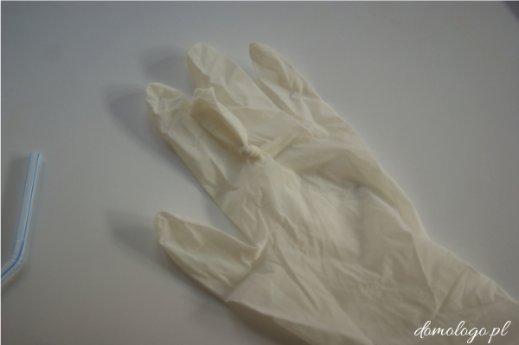
Następnie zawiązujemy razem kciuk oraz mały paluszek. Supełek powinien być podwójny, na samym koniuszku palców.
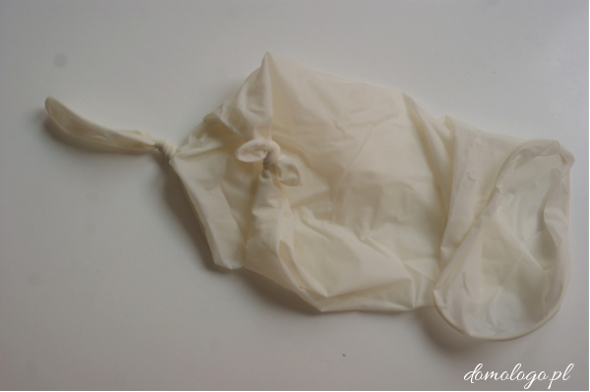
Rękawiczkę odwracamy na prawą stronę, tak by supełki znalazły się w środku. Częściowo wkładamy rękawiczkę na swoją rękę i rysujemy markerem oczy i pyszczek zajączka.
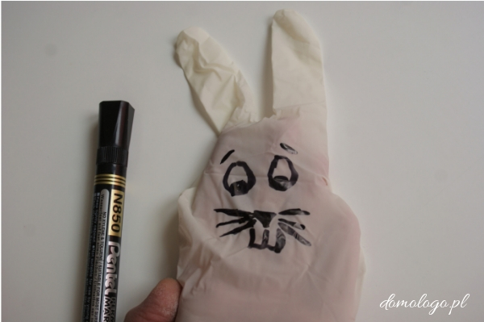
Przystępujemy do przygotowania drugiego elementu zabawki – kubeczka. Ostrymi nożyczkami robimy niewielką dziurkę tuż przy dnie papierowego kubeczka. W otwór wkładamy słomkę. Dziurkę można również zrobić przy pomocy długopisu.
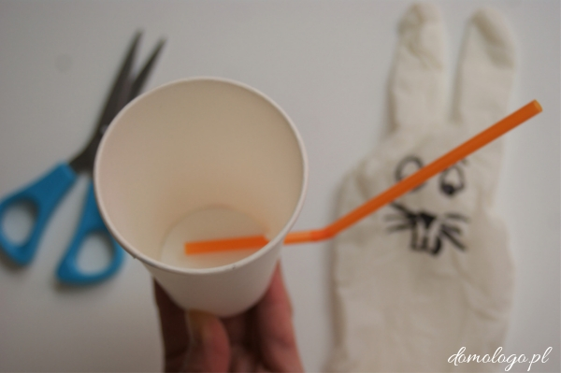
Na tak przygotowany kubeczek nakładamy rękawiczkę, całość dodatkowo zabezpieczamy gumką recepturką. Zabawka oddechowa jest gotowa.

Zabawa pochodzi ze strony: domologo.pl
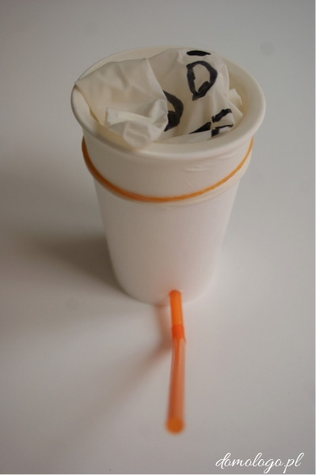
Zadaniem dziecka jest nadmuchanie zajączka ale w taki sposób, by rękawiczka nie spadła z kubeczka:)
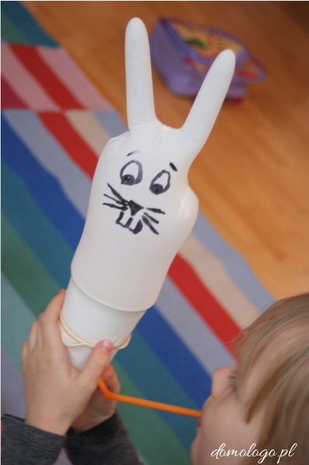
Wspaniała zabawa i świetne ćwiczenie oddechowe w jednym!
Wesołych Świąt, kochani!
Pomysł zaczerpnięty ze strony pinterest. Moją modyfikacją są supełki – zajączek powstał bez użycia kleju na gorąco.

